**Тема недели «Животные леса».**

1. Рассмотреть иллюстрации с изображением зверей наших лесов – зайца, белки, волка, медведя, ежа и лисы: отметить их внешними признаками.
2. **«Чей хвост».**

Соедини линиями.

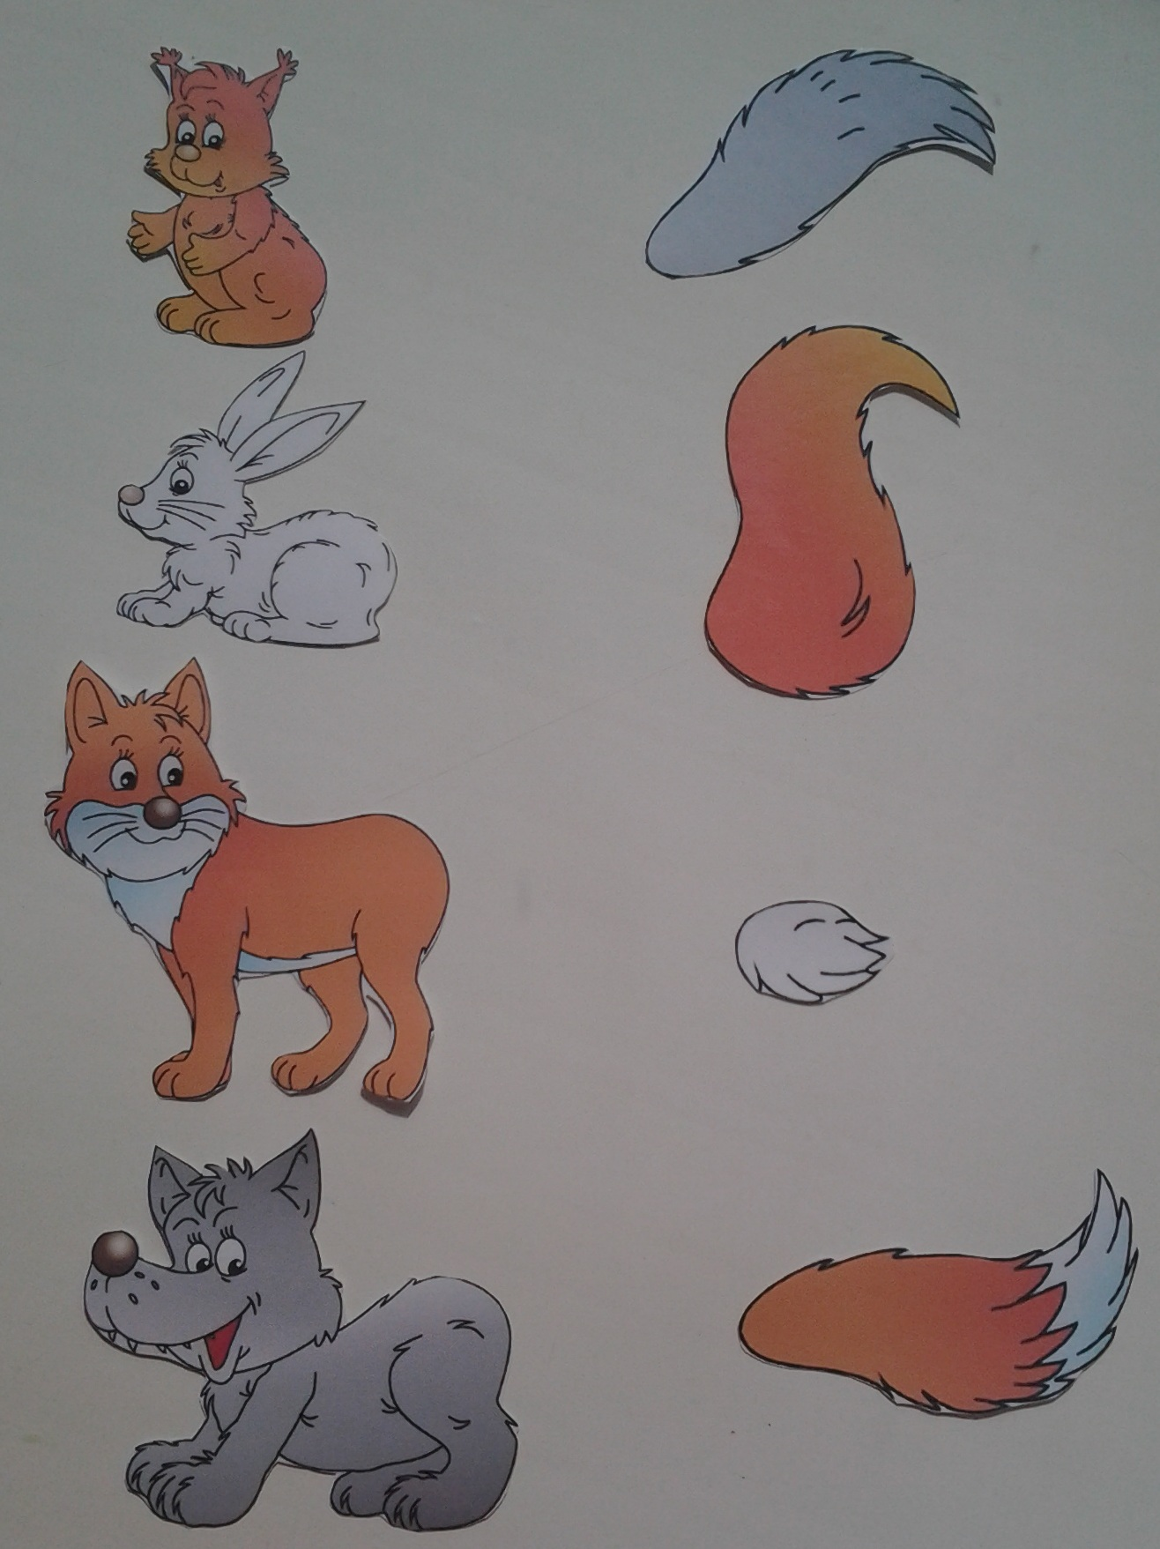

1. **Дидактическая игра «Что не так?».**

(найдите ошибку, скажите правильно).

У волка – лисята. Они живут в логове.

У медведя – зайчата. Они живут в берлоге.

У лисы – медвежата. Они живут в норе.

У ежа – бельчата. Они живут в норке.

У зайца – ежата. Они живут под кустом.

У белки – волчата. Они живут в дупле.

(ребенок исправляет и говорит правильно: - У волка – волчата они живут в логове, и т. д.)

1. **Рисование «Ёжик».**

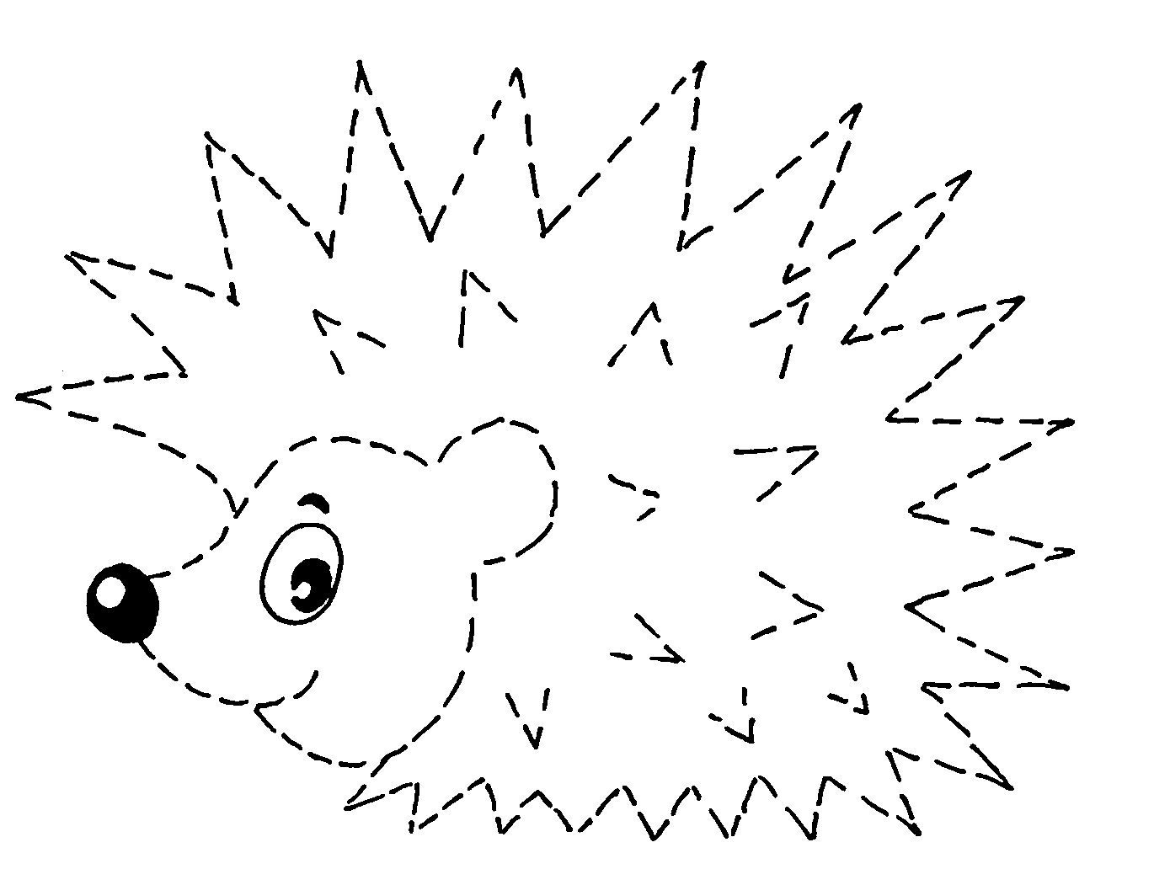

1. **Лепка «Ёжик». (образец).**

